### Mô tả use case : Đăng ký ca làm việc

* + - 1. Tên use case: Đăng ký ca làm việc
      2. Mô tả vắn tắt:

Use case này cho phép nhân viên đăng ký ca làm việc.

* + - 1. Các luồng sự kiện

3.1 Luồng cơ bản

1. **Use case này bắt đầu khi khách hàng** kích vào “ Đăng ký ca làm việc ” trên phần trang chủ**. Hệ thống** sẽ hiển thị ra màn hình danh sách các ca làm việc bao gồm Mã ca, tên ca, thời gian bắt đầu, thời gian kết thúc, ngày làm việc từ bảng CALAMVIEC
2. Nhân viên sẽ click chọn ca làm việc muốn đăng kí làm , hệ thống thống sẽ hiển thị thông báo đăng kí thành công và thêm thông tin nhân viên và thời gian đăng kí ca làm việc vào bảng DANGKICA ,và hiển thị lên màn hình : “đăng kí ca thành công” và usecase kết thúc.

3.2 Luồng rẽ nhánh

1) Tại bước 1 nếu hệ thống không tìm thấy thông tin về ca làm việc nào thì sẽ hiển thị thông báo “không tìm thấy ca làm việc!”

2) Tại bước 2 nếu ca làm việc đó đã đủ số lượng thì hệ thống sẽ hiển thị thông báo “Ca làm việc đã đầy!”

3) Tại bất kì thời điểm nào trong quá trình thực hiện usecase nếu không kết nối được CSDL hệ thống sẽ hiển thị thông báo: “Lỗi kết nối!” và usecase kết thúc.

* + - 1. Các yêu cầu đặc biệt

Không có

* + - 1. Tiền điều kiện

Không có

* + - 1. Hậu điều kiện

Không có

* + - 1. Điểm mở rộng

Không có

### Mô tả use case : Xem lịch làm việc

Tên use case: Xem lịch làm việc

Mô tả vắn tắt:

Usecase này cho phép nhân viên xem thông tin lịch làm việc

Các luồng sự kiện:

3.1. Luồng cơ bản:

1) Usecase này bắt đầu khi Nhân viên kích vào nút “Xem lịch làm việc” thì hệ thống sẽ lấy thông tin bao gồm mã ca, tên ca, ngày làm việc , thời gian đăng kí, ngày làm việc, thời gian bắt đầu , thời gian kết thúc từ bảng CALAMVIEC và thời gian đăng kí từ bảng DANGKICA

2) Khi nhân viên kích vào mã ca hoặc tên ca thì hệ thống sẽ hiển thị thông tin gồm số lượng nhân viên trong ca, tên người quản lý ca, Thông báo từ ca từ bảng CALAMVIEC

3.2. Luồng rẽ nhánh:

1) Tại bước 1 nếu hệ thống không tìm thấy thông tin về lịch làm việc của Nhân viên thì hệ thống sẽ hiển thị thông báo “Không tìm thấy ca làm việc

2) Tại bất kì thời điểm nào trong quá trình thực hiện usecase nếu không kết nối được CSDL hệ thống sẽ hiển thị thông báo: “Lỗi kết nối!” và usecase kết thúc.

Các yêu cầu đặc biệt

Không có

Tiền điều kiện

Không có

Hậu điều kiện

Không có

Điểm mở rộng

Không có

### Mô tả use case: Quản lý ca làm việc

* + - 1. Tên use case: Quản lý ca làm việc
      2. Mô tả chi tiết:

Use case này cho phép quản lý xem sửa xoá các ca làm việc

* + - 1. Các luồng sự kiện
  1. Luồng cơ bản:

1. Use case này bắt đầu khi quản lý kích vào nút “Quản lý ca làm việc” trên thanh menu. Hệ thống sẽ lấy thông tin từ bảng CALAMVIEC hiển thị lên màn hình danh sách mã số ca việc, thời gian làm việc, tên của người làm việc.
2. Sửa thông tin nhân viên
   1. Người quản lý kích vào nút “Sửa thông tin ca việc” trong mục “Quản trị ca việc”. Hệ thống sẽ lấy thông tin từ bảng CALAMVIEC hiển thị lên màn hình danh sách mã số mã ca, thời gian làm việc, và tên người làm việc
   2. Người quản lý sửa các thông tin cần sửa rồi sau đó nhấn nút “Cập nhật” thì hệ thống sẽ cập nhật lại thông tin của nhân viên đó trong bảng CALAMVIEC và hiển thị ra màn hình thông báo “Cập nhật thành công” và hiển thị ra danh sách sau khi cập nhật.
3. Xóa thông tin ca việc
   1. Người quản lý kích vào nút “Xóa thông tin ca việc” trong mục “Quản lý ca việc”. Hệ thống sẽ lấy thông tin từ bảng CALAMVIEC hiển thị lên màn hình danh sách mã số ca việc, thông tin thời gian và tên người làm việc.
   2. Người quản lý kích vào nút “Xóa” trên dòng thông tin ca việc muốn xóa. Hệ thống sẽ hiện thị lên màn hình một yêu cầu xác nhận xóa.
   3. Người quản lý kích vào nút “Đồng ý”. Hệ thống sẽ xóa thông tin của nhân viên đó ra khỏi bảng CALAMVIEC và hiện lên thông báo “Đã xóa thành công” và hiển thị ra danh sách sau khi xóa. Use case kết thúc.
   4. Các luồng rẽ nhánh
4. Tại bất kỳ bước nào trong luồng cơ bản, nếu không kết nối được với cơ sở dữ liệu, hệ thống sẽ hiển thị một thông báo “Lỗi kết nối!” và use case kết thúc.
5. Tại bước 2a trong luồng cơ bản nếu người quản lý không nhấn nút “Cập nhật” mà chọn “Hủy bỏ” thì hệ thống sẽ không thực hiện thao tác cập nhật và hệ thống hiển thị ra màn hình danh sách thông tin ca việc.
6. Tại bước 3.c trong luồng cơ bản nếu người quản lý không nhấn nút “Đồng ý” mà chọn “Hủy bỏ” thì hệ thống sẽ không thực hiện thao tác xóa và hệ thống hiển thị ra màn hình danh sách thông tin ca việc.
   * + 1. Các yêu cầu đặc biệt

Không có

* + - 1. Tiền điều kiện

Không có

* + - 1. Hậu điều kiện

Không có

* + - 1. Điểm mở rộng

Không có

### Mô tả use case: Chấm công

|  |
| --- |
| 1. Tên Use Case  - Chấm Công  2. Mô tả Vắn Tắt  - Use case này cho phép Nhân viên chấm công khi hoàn thành ca làm việc  3. Luồng Các Sự Kiện  3.1. Luồng Cơ Bản:  1) Use case bắt đầu khi nhân viên quẹt thẻ tại nơi làm việc. Hệ thống sẽ kiểm tra thông tin thẻ làm việc của nhân viên và yêu cầu kiểm tra thông tin ca làm việc.  2)Nhân viên điền mã ca làm lên máy châm công, hệ thống sẽ kiểm tra thông tin ca làm việc thời gian điểm danh từ bảng DIEMDANH .Nếu thông tin nhân viên có trên bảng DIEMDANH hệ thống sẽ chấm công cho nhân viên thành công và thêm thông tin của nhân viên vào bảng CHAMCONG  Usecase kết thúc  3.2. Các Luồng Rẽ Nhánh:  1) Tại bước 1 trong luồng cơ bản, nếu hệ thống không tìm thấy thông tin nhân viên hệ thống sẽ thông báo : “Không tìm thấy thông tin nhân viên”  2) Tại bước 2 trong luồng cơ bản, nếu hệ thống không tìm thấy thông tin của nhân viên trong bảng DIEMDANH thì sẽ hiển thị thông báo: “Không tìm thấy thông tin nhân viên làm việc”  3) Tại bước các bước trong luồng cơ bản, nếu không kết nối được CSDL, hệ thống sẽ hiển thị thông báo: "Lỗi kết nối!" và use case kết thúc.  4. Yêu Cầu Đặc Biệt  - Không  5. Tiền Điều Kiện  - Khong  6. Hậu Điều Kiện  - Thông tin chấm công của nhân viên được lưu trữ và cập nhật trong hệ thống.  7. Điểm Mở Rộng  - Không có điểm mở rộng trong use case này. |
|  |

### Mô tả use case: Tính Lương

|  |
| --- |
| 1. Tên Use Case  - Tính Lương  2. Mô tả Vắn Tắt  - Use case này cho phép quản lý tính toán lương của nhân viên dựa trên thông tin chấm công đã được ghi nhận trong hệ thống.  3. Luồng Các Sự Kiện  3.1. Luồng Cơ Bản:  1) Use case bắt đầu khi quản lý kích vào “tính lương” trong hệ thống.  2) Hệ thống hiển thị danh sách nhân viên và thông tin chấm công của họ bao gồm tên, thông tin liên hệ, dữ liệu chấm công từ bảng CHAMCONG, lương cơ bản, lương phụ cấp.  3) Quản lý chọn một nhân viên để tính lương và xem thông tin chấm công của họ.  5) Hệ thống hiển thị tổng lương của nhân viên và cập nhật thông tin lương trong hệ thống và lưu vào bảng lương.  6) Use case kết thúc.  3.2. Các Luồng Rẽ Nhánh:  1) Tại bước 2 trong luồng cơ bản, nếu không có thông tin chấm công hoặc không có nhân viên nào trong danh sách, hệ thống thông báo: "Không có thông tin chấm công hoặc không có nhân viên để tính lương!" và use case kết thúc.  2) Tại bước 4 trong luồng cơ bản, nếu quy tắc tính lương không được định nghĩa hoặc có lỗi, hệ thống sẽ thông báo: "Lỗi trong quy tắc tính lương!" và yêu cầu quản lý kiểm tra và điều chỉnh quy tắc.  3) Tại bước 5 trong luồng cơ bản, nếu không kết nối được CSDL, hệ thống sẽ hiển thị thông báo: "Lỗi kết nối!" và use case kết thúc.  4. Yêu Cầu Đặc Biệt  - Hệ thống phải hỗ trợ quy tắc tính lương và thang lương được định nghĩa trước.  - Quản lý có quyền truy cập chức năng tính lương.  5. Tiền Điều Kiện  - Dữ liệu chấm công của nhân viên đã được lưu trữ trong hệ thống.  - Quy tắc tính lương và thang lương đã được định nghĩa trước.  6. Hậu Điều Kiện  - Thông tin lương của nhân viên được tính toán và cập nhật trong hệ thống  7. Điểm Mở Rộng  - Không . |

### Mô tả use case: Quản lí chấm công

|  |
| --- |
| 1. Tên Use Case  - Quản Lý Chấm Công  2. Mô tả Vắn Tắt  - Use case này cho phép người quản lý xem, sửa xóa, thông tin chấm công của nhân viên trong hệ thống.  3. Luồng Các Sự Kiện  3.1. Luồng Cơ Bản:  1. Use case bắt đầu khi Quản lý đăng nhập vào hệ thống và kích nút “quản lý chấm công”. Hệ thống hiển thị danh sách nhân viên và thông tin chấm công, bao gồm ngày, giờ đến công ty, giờ ra về và trạng thái chấm công từ bảng CHAMCONG.  2. Thêm Chấm Công: Người quản lý kích nút” Thêm Chấm Công” trong mục “Quản Lí Chấm Công” người quản lí thêm thông tin chấm công cho nhân viên trong danh sách, bao gồm ngày, giờ đến công ty, giờ ra về, và trạng thái từ bảng CHAMCONG. Hệ thống lưu thông tin chấm công mới vào cơ sở dữ liệu. 3. Sửa Chấm Công: Người quản lý kích nút” Sửa Chấm Công” trong mục “Quản Lí Chấm Công” người quản lí có thể sửa thông tin chấm công của nhân viên, ví dụ: chỉnh sửa giờ đến hoặc giờ ra từ bảng CHAMCONG. Hệ thống lưu thông tin chấm công mới vào cơ sở dữ liệu.  4. Xóa Chấm Công:  1) Người quản lý kích nút” Xóa Chấm Công” trong mục “Quản Lí Chấm Công” người quản lí có thể xóa thông tin chấm công của nhân viên gồm ngày, giờ đến công ty, giờ ra về, và trạng thái từ bảng CHAMCONG.  2) Người quản lý kích vào nút “Xóa” trên dòng thông tin nhân viên muốn xóa. Hệ thống sẽ hiện thị lên màn hình một yêu cầu xác nhận xóa.  3) Người quản lý kích vào nút “Đồng ý”. Hệ thống sẽ xóa thông tin của nhân viên đó ra khỏi bảng CHAMCONG và hiện lên thông báo “Đã xóa thành công” và hiển thị ra danh sách sau khi xóa. Use case kết thúc.  4)Sau khi quản lý thực hiện các thao tác, hệ thống lưu thông tin chấm công mới vào cơ sở dữ liệu.  5)Use case kết thúc.  3.2. Các Luồng Rẽ Nhánh:  1) Tại bất kỳ bước nào trong luồng cơ bản, nếu không kết nối được với cơ sở dữ liệu, hệ thống sẽ hiển thị một thông báo “Lỗi kết nối!” và use case kết thúc.  2) Tại bước 2.3 trong luồng cơ bản nếu người quản lý không nhấn nút “Thêm” mà chọn “Hủy bỏ” thì hệ thống sẽ không thực hiện thao tác thêm và hệ thống hiển thị ra màn hình danh sách thông tin chấm công nhân viên.  3) Tại bước 3.3 trong luồng cơ bản nếu người quản lý không nhấn nút “Đồng ý” mà chọn “Hủy bỏ” thì hệ thống sẽ không thực hiện thao tác xóa và hệ thống hiển thị ra màn hình danh sách thông tin chấm côngnhân viên.  4. Yêu Cầu Đặc Biệt  - Quản lý chính phải đăng nhập vào hệ thống bằng tài khoản có quyền truy cập chức năng quản lý chấm công.  5. Tiền Điều Kiện  - Dữ liệu nhân viên và thông tin chấm công đã được lưu trữ trong hệ thống.  6. Hậu Điều Kiện  - Thông tin chấm công mới được lưu vào cơ sở dữ liệu.  7. Điểm Mở Rộng  - Use case này có thể mở rộng để hỗ trợ thêm các tính năng như tính toán lương dựa trên thông tin chấm công hoặc xuất báo cáo chấm công theo yêu cầu của tổ chức. |

## Thiết kế cơ sở dữ liệu

### Biểu đồ thực thể liên kết

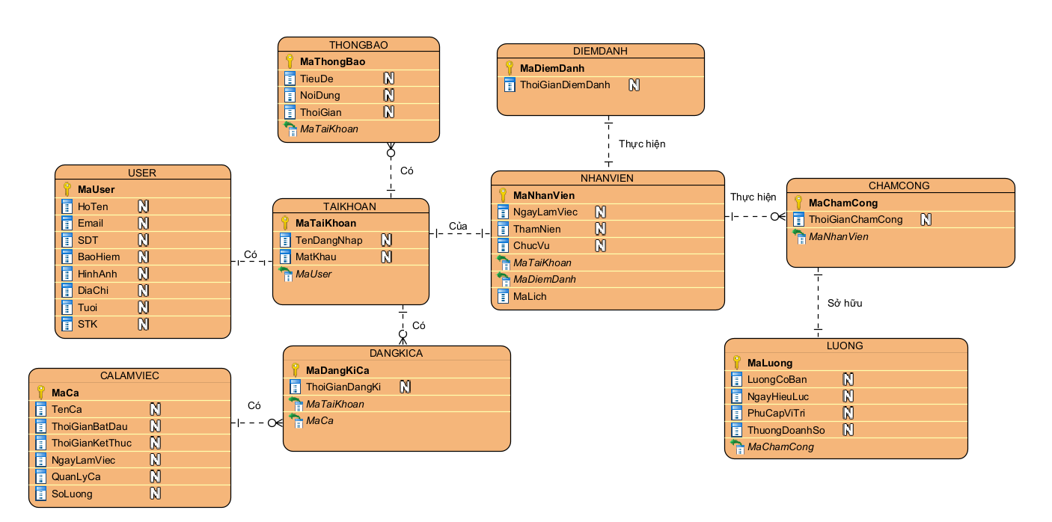

### Biểu đồ thực thể liên kết mức vật lí

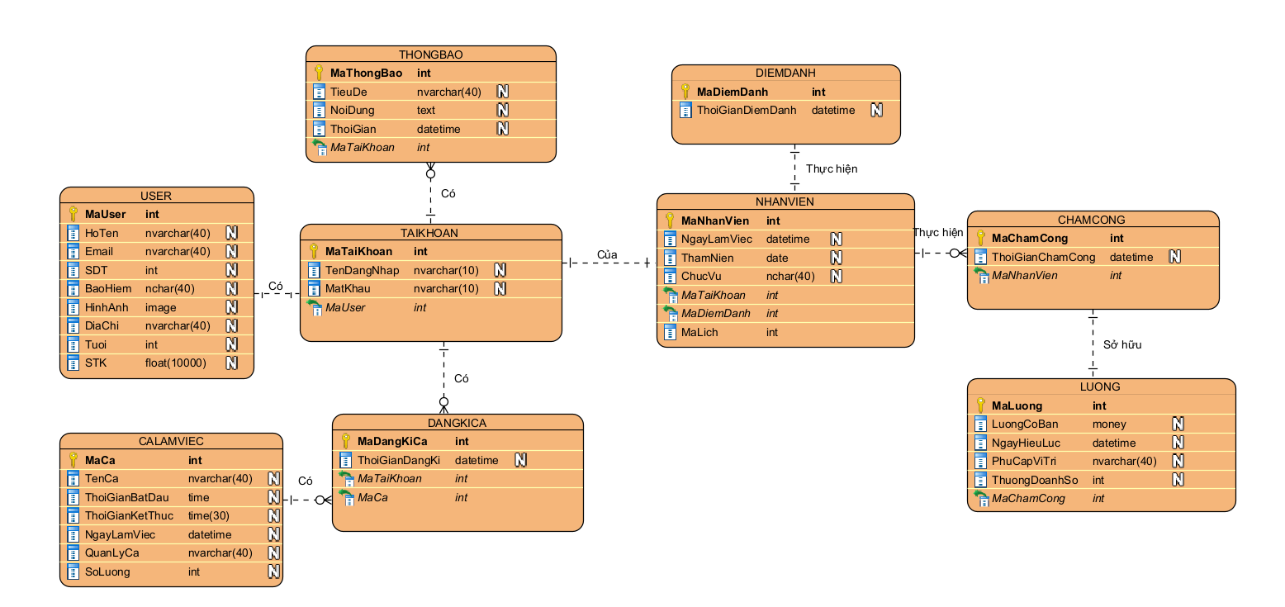

### Thiết kế bảng

USER

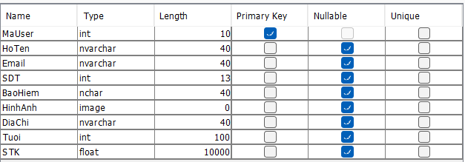

TAIKHOAN

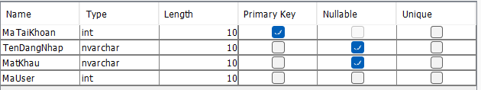

NHANVIEN

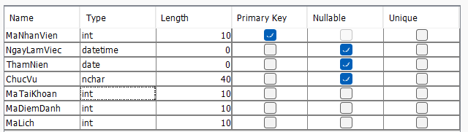

THONGBAO

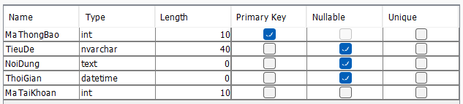

DIEMDANH

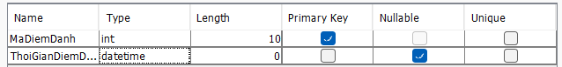

CHAMCONG

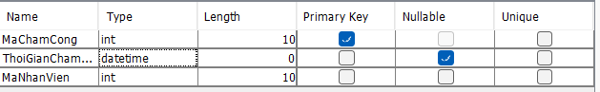

CALAMVIEC

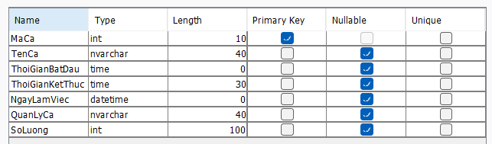

DANGKICA

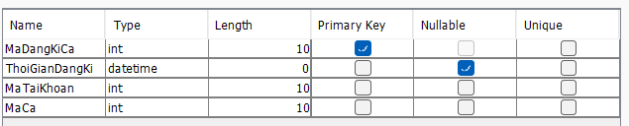

LUONG

